非居民企业股权转让适用特殊性税务处理

的备案

1. 【事项名称】

非居民企业股权转让适用特殊性税务处理的备案

1. 【业务描述】

非居民企业股权转让选择特殊性税务处理的，应于股权转让合同或协议生效且完成工商变更登记手续30日内进行备案。

1. 【设定依据】

1.《财政部　国家税务总局关于企业重组业务企业所得税处理若干问题的通知》（财税〔2009〕59号）第十一条

2.《国家税务总局关于非居民企业股权转让适用特殊性税务处理有关问题的公告》（国家税务总局公告2013年第72号发布，国家税务总局公告2015年第22号修改）第二条第一款

1. 【办理材料】

|  |  |  |  |
| --- | --- | --- | --- |
| 序号 | 材料名称 | 数量 | 备注 |
| 1 | 《非居民企业股权转让适用特殊性税务处理备案表》 | 2份 |  |
| 2 | 股权转让业务总体情况说明，应包括股权转让的商业目的、证明股权转让符合特殊性税务处理条件、股权转让前后的公司股权架构图等资料 | 1份 |  |
| 3 | 股权转让业务合同或协议 | 1份 | 材料文本为外文的，同时附送中文译本 |
| 4 | 工商等相关部门核准企业股权变更事项证明资料 | 1份 |  |
| 5 | 截至股权转让时，被转让企业历年的未分配利润资料 | 1份 |  |

1. 【办理地点】

可通过办税服务厅（场所）办理，具体地点可从省（自治区、直辖市和计划单列市）税务局网站“纳税服务”栏目查询。

1. 【办理机构】

主管税务机关

1. 【收费标准】

不收费

1. 【办理时间】

即时办结

1. 【联系电话】

主管税务机关对外公开的联系电话，可从省（自治区、直辖市和计划单列市）税务局网站“纳税服务”栏目查询。

1. 【办理流程】

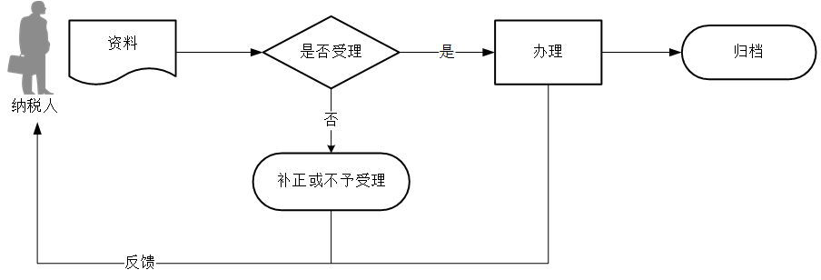

1. 【纳税人注意事项】

1.纳税人对报送材料的真实性和合法性承担责任。

2.文书表单可在省（自治区、直辖市和计划单列市）税务局网站“下载中心”栏目查询下载或到办税服务厅领取。

3.税务机关提供“最多跑一次”服务。纳税人在资料完整且符合法定受理条件的前提下，最多只需要到税务机关跑一次。

4.纳税人提交的各项证明资料为复印件均须注明“与原件一致”，并签章；报送中文译本的，应在中文译本上注明“本译文与原文表述内容一致”字样，并签章。

5.非居民企业向与其具有100%直接控股关系的居民企业转让其拥有的另一居民企业股权，选择特殊性税务处理的，应同时符合以下条件：

（1）具有合理的商业目的，且不以减少、免除或者推迟缴纳税款为主要目的。

（2）被收购、合并或分立部分的资产或股权比例符合规定的比例。

（3）企业重组后的连续12个月内不改变重组资产原来的实质性经营活动。

（4）重组交易对价中涉及股权支付金额符合规定比例。

（5）企业重组中取得股权支付的原主要股东，在重组后连续12个月内，不得转让所取得的股权。

非居民企业向其100%直接控股的另一非居民企业转让其拥有的居民企业股权，选择特殊性税务处理除需要符合上述条件外，还要求没有因此造成以后该项股权转让所得预提税负担变化，且转让方非居民企业向主管税务机关书面承诺在3年（含3年）内不转让其拥有受让方非居民企业的股权。

6.非居民企业股权转让选择特殊性税务处理，属于非居民企业向其100%直接控股的另一非居民企业转让其拥有的居民企业股权的，由转让方向被转让企业所在地主管税务机关备案；属于非居民企业向与其具有100%直接控股关系的居民企业转让其拥有的另一居民企业股权的，由受让方向其所在地主管税务机关备案。

1. 【基本规范】

1.受理

办税服务厅接收资料，核对资料是否齐全、是否符合法定形式、填写内容是否完整，符合的即时受理；对资料不齐全、不符合法定形式或填写内容不完整的，当场一次性告知应补正资料或不予受理原因。

2.办理

按照纳税人报送材料录入数据。根据信息系统的提示信息，提醒纳税人更正纠错。

3.反馈

办理结束后，在备案表上签字并加盖印章，返还1份给纳税人。

4.归档

将资料进行归档。不得将纳税人的办理材料用于与政务服务无关的用途。

1. 【升级规范】

税务机关提供在电子税务局办理“非居民企业股权转让适用特殊性税务处理的备案”服务。